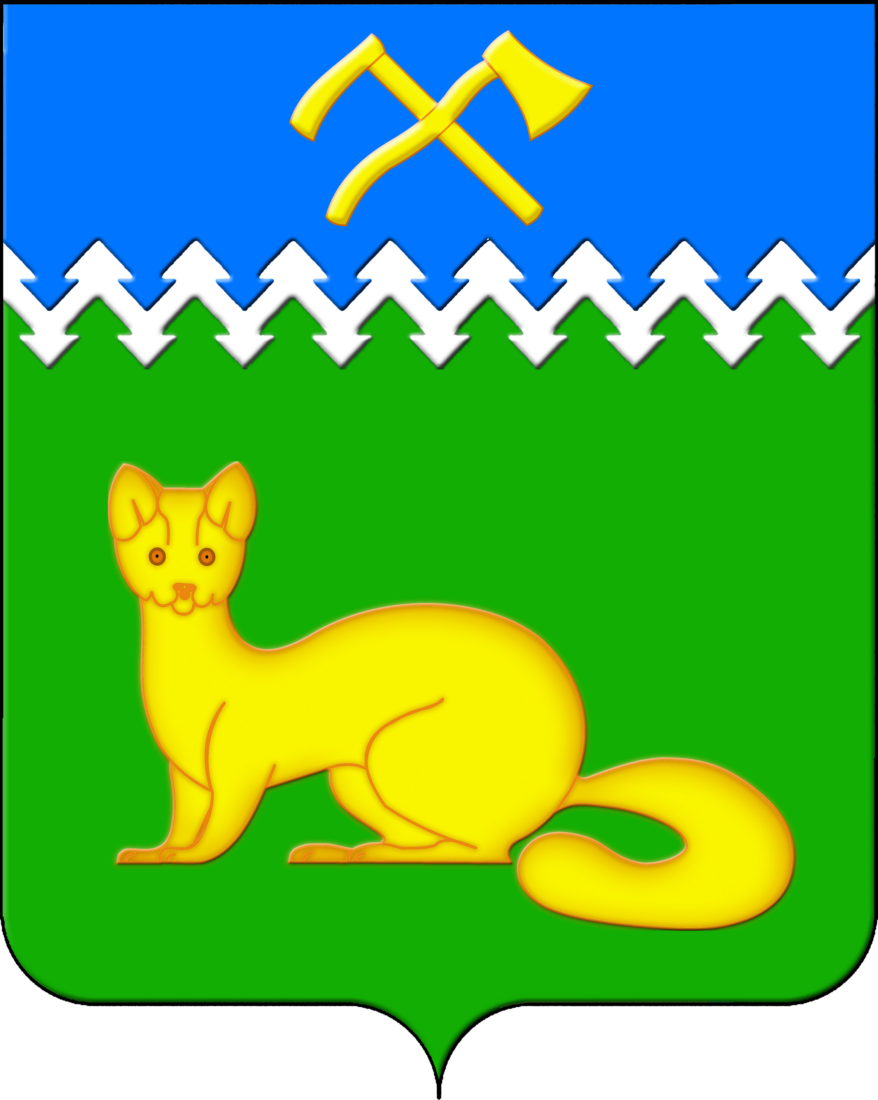

АДМИНИСТРАЦИЯ БОГУЧАНСКОГО СЕЛЬСОВЕТА

БОГУЧАНСКОГО РАЙОНА

КРАСНОЯРСКОГО КРАЯ

П О С Т А Н О В Л Е Н И Е

06.05.2025 с. Богучаны № 114 - п

О присвоении адреса

объектам недвижимости

в с. Богучаны, ул. Ленина

В целях внесения недостающих сведений в Федеральную информационную адресную систему об объектах недвижимости и упорядочения адресного хозяйства на территории муниципального образования Богучанский сельсовет, руководствуясь пп. 21 п. 1. ст. 14 Федерального закона от 06.10.2003 № 131-ФЗ «Об общих принципах организации местного самоуправления в Российской Федерации», требованиями, установленными Постановлением Правительства РФ от 19.11.2014 № 1221 «Об утверждении Правил присвоения, изменения и аннулирования адресов» и Уставом Богучанского сельсовета,

П О С Т А Н О В Л Я Ю:

1. Земельному участку с кадастровым номером 24:07:1201003:93, ранее имевшему адрес: Красноярский край, Богучанский район, с. Богучаны ул. Ленина, дом 140, присвоить следующий адрес:

- Российская Федерация, Красноярский край, муниципальный район Богучанский, сельское поселение Богучанский сельсовет, село Богучаны, улица Ленина, земельный участок 140;

2. Земельному участку с кадастровым номером 24:07:1201003:4313, ранее имевшему адрес: Красноярский край, Богучанский район, с. Богучаны ул. Ленина, присвоить следующий адрес:

- Российская Федерация, Красноярский край, муниципальный район Богучанский, сельское поселение Богучанский сельсовет, село Богучаны, улица Ленина, земельный участок 108/2;

3. Земельному участку с кадастровым номером 24:07:1201003:865, ранее имевшему адрес: Россия, Красноярский край, Богучанский район с. Богучаны ул. Ленина, 107-3, присвоить следующий адрес:

- Российская Федерация, Красноярский край, муниципальный район Богучанский, сельское поселение Богучанский сельсовет, село Богучаны, улица Ленина, земельный участок 107/3;

4. Земельному участку с кадастровым номером 24:07:1201002:106, ранее имевшему адрес: Красноярский край, р-н Богучанский, с. Богучаны ул. Ленина, д. 38 г, присвоить следующий адрес:

- Российская Федерация, Красноярский край, муниципальный район Богучанский, сельское поселение Богучанский сельсовет, село Богучаны, улица Ленина, земельный участок 38 г;

5. Нежилому зданию с кадастровым номером 24:07:1201002:2259, ранее имевшему адрес: Красноярский край, р-н Богучанский, с. Богучаны ул. Ленина, д. 38 г, присвоить следующий адрес:

- Российская Федерация, Красноярский край, муниципальный район Богучанский, сельское поселение Богучанский сельсовет, село Богучаны, улица Ленина, здание 38 г;

6. Земельному участку с кадастровым номером 24:07:1201002:552, ранее имевшему адрес: Красноярский край, р-н Богучанский, с. Богучаны, ул. Ленина, д. 84, присвоить следующий адрес:

- Российская Федерация, Красноярский край, муниципальный район Богучанский, сельское поселение Богучанский сельсовет, село Богучаны, улица Ленина, земельный участок 84;

7. Земельному участку с кадастровым номером 24:07:1201003:2733, ранее имевшему адрес: Красноярский край, Богучанский район, с. Богучаны, ул. Ленина, 96, присвоить следующий адрес:

- Российская Федерация, Красноярский край, муниципальный район Богучанский, сельское поселение Богучанский сельсовет, село Богучаны, улица Ленина, земельный участок 96;

8. Земельному участку с кадастровым номером 24:07:1201002:523, ранее имевшему адрес: Красноярский край, р-н Богучанский, с. Богучаны, ул. Ленина, 46, присвоить следующий адрес:

- Российская Федерация, Красноярский край, муниципальный район Богучанский, сельское поселение Богучанский сельсовет, село Богучаны, улица Ленина, земельный участок 46;

9. Земельному участку с кадастровым номером 24:07:1201003:2563, ранее имевшему адрес: Красноярский край, Богучанский район с. Богучаны ул. Ленина, 116-1, присвоить следующий адрес:

- Российская Федерация, Красноярский край, муниципальный район Богучанский, сельское поселение Богучанский сельсовет, село Богучаны, улица Ленина, земельный участок 116/1;

10. Земельному участку с кадастровым номером 24:07:1201011:112, ранее имевшему адрес: Красноярский край, Богучанский район, с. Богучаны ул. Ленина, 215, присвоить следующий адрес:

- Российская Федерация, Красноярский край, муниципальный район Богучанский, сельское поселение Богучанский сельсовет, село Богучаны, улица Ленина, земельный участок 215;

11. Земельному участку с кадастровым номером 24:07:1201005:372, ранее имевшему адрес: Красноярский край, р-н Богучанский, с. Богучаны ул. Ленина, 194, присвоить следующий адрес:

- Российская Федерация, Красноярский край, муниципальный район Богучанский, сельское поселение Богучанский сельсовет, село Богучаны, улица Ленина, земельный участок 194;

12. Земельному участку с кадастровым номером 24:07:1201002:1107, ранее имевшему адрес: Красноярский край, р-н Богучанский, с. Богучаны, ул. Ленина, 40, присвоить следующий адрес:

- Российская Федерация, Красноярский край, муниципальный район Богучанский, сельское поселение Богучанский сельсовет, село Богучаны, улица Ленина, земельный участок 40;

13. Земельному участку с кадастровым номером 24:07:1201005:198, ранее имевшему адрес: Красноярский край, р-н Богучанский, с. Богучаны, ул. Ленина, дом 188, присвоить следующий адрес:

- Российская Федерация, Красноярский край, муниципальный район Богучанский, сельское поселение Богучанский сельсовет, село Богучаны, улица Ленина, земельный участок 188;

14. Земельному участку с кадастровым номером 24:07:1201005:1835, ранее имевшему адрес: Красноярский край, р-н Богучанский с. Богучаны ул. Ленина, 206 «Б», присвоить следующий адрес:

- Российская Федерация, Красноярский край, муниципальный район Богучанский, сельское поселение Богучанский сельсовет, село Богучаны, улица Ленина, земельный участок 206Б;

15. Земельному участку с кадастровым номером 24:07:1201011:158, ранее имевшему адрес: Красноярский край, Богучанский район с. Богучаны ул. Ленина, 213, присвоить следующий адрес:

- Российская Федерация, Красноярский край, муниципальный район Богучанский, сельское поселение Богучанский сельсовет, село Богучаны, улица Ленина, земельный участок 213;

16. Земельному участку с кадастровым номером 24:07:1201005:273, ранее имевшему адрес: р-н Богучанский с. Богучаны ул. Ленина 196, присвоить следующий адрес:

- Российская Федерация, Красноярский край, муниципальный район Богучанский, сельское поселение Богучанский сельсовет, село Богучаны, улица Ленина, земельный участок 196;

17. Земельному участку с кадастровым номером 24:07:1201003:925, ранее имевшему адрес: Россия, Красноярский край, Богучанский район с. Богучаны ул. Ленина, 117, присвоить следующий адрес:

- Российская Федерация, Красноярский край, муниципальный район Богучанский, сельское поселение Богучанский сельсовет, село Богучаны, улица Ленина, земельный участок 117;

18. Земельному участку с кадастровым номером 24:07:1201002:2839, ранее имевшему адрес: Красноярский край, Богучанский район с. Богучаны ул. Ленина, 41 «а», присвоить следующий адрес:

- Российская Федерация, Красноярский край, муниципальный район Богучанский, сельское поселение Богучанский сельсовет, село Богучаны, улица Ленина, земельный участок 41А;

19. Земельному участку с кадастровым номером 24:07:1201002:1094, ранее имевшему адрес: Красноярский край, Богучанский район с. Богучаны ул. Ленина, 43, присвоить следующий адрес:

- Российская Федерация, Красноярский край, муниципальный район Богучанский, сельское поселение Богучанский сельсовет, село Богучаны, улица Ленина, земельный участок 43;

20. Земельному участку с кадастровым номером 24:07:1201002:225, ранее имевшему адрес: Россия, Красноярский край, Богучанский район с. Богучаны ул. Ленина, 28, присвоить следующий адрес:

- Российская Федерация, Красноярский край, муниципальный район Богучанский, сельское поселение Богучанский сельсовет, село Богучаны, улица Ленина, земельный участок 28;

21. Земельному участку с кадастровым номером 24:07:1201005:385, ранее имевшему адрес: Красноярский край, Богучанский район с. Богучаны ул. Ленина, 200, присвоить следующий адрес:

- Российская Федерация, Красноярский край, муниципальный район Богучанский, сельское поселение Богучанский сельсовет, село Богучаны, улица Ленина, земельный участок 200;

22. Земельному участку с кадастровым номером 24:07:1201003:2500, ранее имевшему адрес: Красноярский край, Богучанский район с. Богучаны ул. Ленина, 128-1, присвоить следующий адрес:

- Российская Федерация, Красноярский край, муниципальный район Богучанский, сельское поселение Богучанский сельсовет, село Богучаны, улица Ленина, земельный участок 128/1;

23. Земельному участку с кадастровым номером 24:07:1201002:2920, ранее имевшему адрес: Красноярский край, Богучанский район с. Богучаны ул. Ленина, 36, присвоить следующий адрес:

- Российская Федерация, Красноярский край, муниципальный район Богучанский, сельское поселение Богучанский сельсовет, село Богучаны, улица Ленина, земельный участок 36;

24. Земельному участку с кадастровым номером 24:07:1201003:4320, ранее имевшему адрес: Красноярский край, Богучанский р-н с. Богучаны ул. Ленина, 94-5, присвоить следующий адрес:

- Российская Федерация, Красноярский край, муниципальный район Богучанский, сельское поселение Богучанский сельсовет, село Богучаны, улица Ленина, земельный участок 94/5;

25. Земельному участку с кадастровым номером 24:07:1201011:181, ранее имевшему адрес: Красноярский край, Богучанский район с. Богучаны ул. Ленина, 199 «М», присвоить следующий адрес:

- Российская Федерация, Красноярский край, муниципальный район Богучанский, сельское поселение Богучанский сельсовет, село Богучаны, улица Ленина, земельный участок 199М;

26. Земельному участку с кадастровым номером 24:07:1201005:842, ранее имевшему адрес: Красноярский край, р-н Богучанский, с. Богучаны, ул. Ленина, 182, Россия, присвоить следующий адрес:

- Российская Федерация, Красноярский край, муниципальный район Богучанский, сельское поселение Богучанский сельсовет, село Богучаны, улица Ленина, земельный участок 182;

27. Земельному участку с кадастровым номером 24:07:1201005:228, ранее имевшему адрес: Красноярский край, р-н Богучанский, с. Богучаны, ул. Ленина, 186, присвоить следующий адрес:

- Российская Федерация, Красноярский край, муниципальный район Богучанский, сельское поселение Богучанский сельсовет, село Богучаны, улица Ленина, земельный участок 186;

28. Земельному участку с кадастровым номером 24:07:1201003:482, ранее имевшему адрес: Красноярский край, р-н Богучанский, с. Богучаны ул. Ленина, 91, присвоить следующий адрес:

- Российская Федерация, Красноярский край, муниципальный район Богучанский, сельское поселение Богучанский сельсовет, село Богучаны, улица Ленина, земельный участок 91;

29. Земельному участку с кадастровым номером 24:07:1201003:2732, ранее имевшему адрес: Красноярский край, Богучанский район с. Богучаны ул. Ленина, 96 «А», присвоить следующий адрес:

- Российская Федерация, Красноярский край, муниципальный район Богучанский, сельское поселение Богучанский сельсовет, село Богучаны, улица Ленина, земельный участок 96А;

30. Земельному участку с кадастровым номером 24:07:1201005:83, ранее имевшему адрес: Красноярский край, р-н Богучанский, с. Богучаны ул. Ленина, 164 «М», присвоить следующий адрес:

- Российская Федерация, Красноярский край, муниципальный район Богучанский, сельское поселение Богучанский сельсовет, село Богучаны, улица Ленина, земельный участок 164М;

31. Земельному участку с кадастровым номером 24:07:1201002:599, ранее имевшему адрес: Красноярский край, Богучанский район с. Богучаны ул. Ленина, 13, присвоить следующий адрес:

- Российская Федерация, Красноярский край, муниципальный район Богучанский, сельское поселение Богучанский сельсовет, село Богучаны, улица Ленина, земельный участок 13.

32. Отделу ОЖТ администрации Богучанского сельсовета разместить вышеуказанные сведения о присвоении, изменении адреса и кадастровых номерах объектов недвижимости в Государственном адресном реестре.

33. Контроль за исполнением данного постановления оставляю за собой.

34. Постановление вступает в силу со дня подписания.

Заместитель

главы сельсовета В.П. Каликайтис